**IEC104测试报告**

## 测试环境

## 测试结果

1协议标识符错误

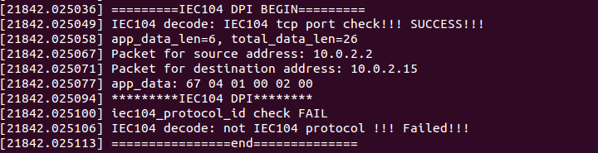

2控制域错误

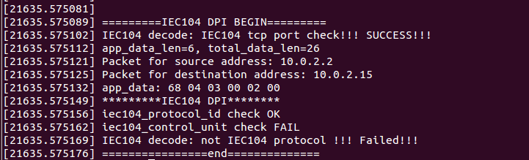

3长度错误

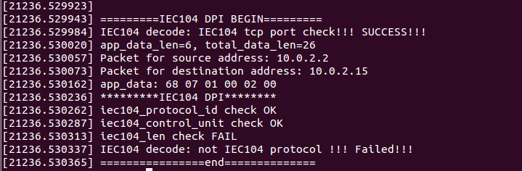

4正确的s格式和u格式报文、

S格式报文

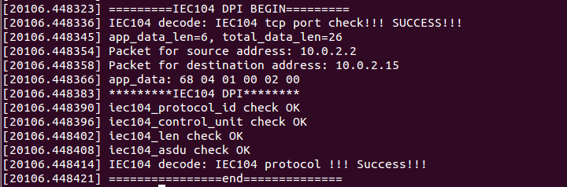

U格式报文

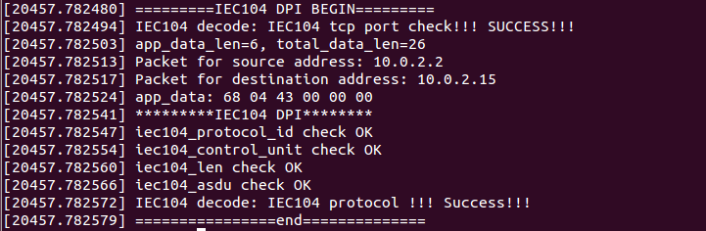

5传送原因错误

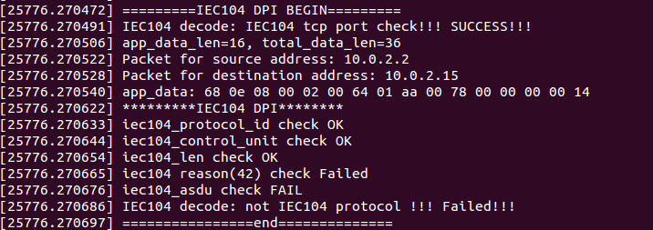

6传送地址错误

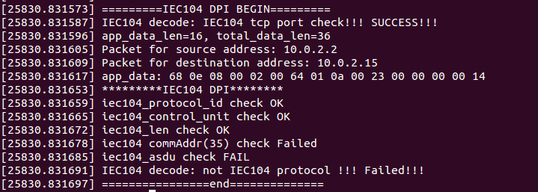

7正确的报文

